22 112 Nieuwe Commissievoorstellen en initiatieven van de lidstaten van de Europese Unie
Nr. Verslag van de Rapporteur
Vastgesteld op 11 juni 2026

Introductie
Tijdens de procedurevergadering van de vaste commissie voor Koninkrijksrelaties (KR) van 26 november 2025 heb ik mij aangemeld als rapporteur voor het EU-voorstel over de associatie van de landen en gebieden overzee (LGO) met de EU (LGO-Besluit, COM(2025)599), dat op 3 september 2025 is gepubliceerd. De commissie KR heeft mij in de procedurevergadering van 17 december 2025 mandaat verleend voor de invulling ervan (Kamerstuk 2025D52867). Voor meer informatie over de LGO en het LGO-Besluit, zie de bijlage.
Voor de commissie KR heb ik verkend wat de belangrijkste aandachtspunten zijn, hoe de onderhandelingen verlopen en welke aanbevelingen ik kan doen. Hiertoe heb ik gesprekken gevoerd met vertegenwoordigers van het Kabinet van de Eurocommissaris voor Internationale Partnerschappen, Jozef Síkela en van het Directoraat Generaal International Partnerships (DG INTPA) van de Europese Commissie. Ook heb ik informatie ingewonnen bij de Permanente Vertegenwoordiging van Nederland bij de Europese Unie (PV EU). In het Europees Parlement (EP) heb ik gesproken met de schaduwrapporteur op het LGO-Besluit (Marit Maij) en met de voorzitter van de Delegatie van het Europees Parlement die contacten onderhoudt met parlementaire vertegenwoordigers uit het Caribisch gebied (DCAB), waaronder de LGO (Malik Azmani). Tot slot heb ik gesproken met de Gezant voor de BES-eilanden voor de EU, de VN en het Caribisch Gebied, Edison Reina.
Aanbevelingen
De bevindingen in dit verslag leiden tot de volgende aanbevelingen aan de commissie:
- Instemmen met het openbaar maken van dit verslag.
- De commissies BHO, EUZA en Fin volgcommissie maken op dit verslag in verband met de verdere behandeling in de Raad Buitenlandse Zaken, de Raad Algemene Zaken, de Raad Ecofin en de Europese Raad.
- De staatssecretaris verzoeken zo spoedig mogelijk en in ieder geval voor het commissiedebat EU-dimensie Koninkrijksrelaties een update te geven over de onderhandelingen over het LGO-Besluit en de Kamer te informeren over een naderend Raadsakkoord op de onderdelen die los van de onderhandelingen over het MFK kunnen worden besloten.
- De staatssecretaris Koninkrijksrelaties verzoeken om in het licht van het nieuwe LGO-Besluit de Kamer te informeren, in ieder geval voor het commissiedebat EU-dimensie Koninkrijksrelaties over hoe hij de samenwerking binnen het Koninkrijk richting de EU beter wil organiseren.
- Dit verslag betrekken bij het commissiedebat EU-dimensie Koninkrijksrelaties.
Doel
Het doel van dit EU-rapporteurschap is om de commissie Koninkrijksrelatie te informeren over de onderhandelingen rond het LGO-Besluit en de relatie met het Meerjarig Financieel Kader (MFK). Hiermee wordt de informatiepositie van de Kamer sterker en kan de Kamer dit dossier beter behandelen.
Kernpunten
De gesprekken die ik heb gevoerd (zie onder het hoofdstuk Bevindingen) onderstrepen de sterke afhankelijkheid van besluitvorming over het LGO-Besluit met de bredere onderhandelingen over het MFK. Los van het MFK wordt in Raadswerkgroepen al wel onderhandeld over bepaalde onderdelen van het LGO-Besluit. Op deze onderdelen is inmiddels een compromistekst voorbereid. Daarnaast onderstrepen de gesprekken die ik heb gevoerd de noodzaak van voldoende expertise en uitvoeringscapaciteit, door de verschuiving naar flexibeler budgetten (in plaats van een vast budget per LGO) en een mogelijke focus op grotere projecten. Dit kan nadelig uitpakken voor kleinere eilanden. Tot slot blijkt uit de gesprekken dat het LGO-Forum (het overleg tussen de Europese Commissie, de LGO en de lidstaten gericht op afstemming van beleid en financiering) strategischer wordt ingezet voor strategische samenwerking.
Vervolg van het rapporteurschap
Met dit verslag eindigt het EU-rapporteurschap op het LGO-Besluit. Tijdens de (strategische) procedurevergadering kan zo nodig worden besloten over een nieuw EU-rapporteurschap voor de commissie KR.

Heera Dijk

Bevindingen
1. Besluitvorming over het LGO-Besluit en de relatie met het MFK
Samenhang met MFK 2028-2034
In mijn gesprekken met de PVEU, de Europese Commissie en het EP werd duidelijk dat de onderhandelingen over het LGO-Besluit in twee fases plaatsvinden. De meest cruciale elementen in het Besluit, waaronder de omvang van het budget, worden namelijk doorgeschoven naar de meerjarenbegroting van de EU (MFK 2028-2034). Tijdens de MFK-onderhandelingen wordt pas definitief duidelijk hoeveel budget beschikbaar komt, hoe dat wordt verdeeld en hoe het LGO-Besluit zich verhoudt tot andere EU-programma’s.
Lidstaten laten hun standpunten over het LGO-Besluit dus mede afhangen van de uitkomsten van de bredere MFK-onderhandelingen. Ook zijn de onderhandelingen over het Eigenmiddelenbesluit (EMB) relevant. Het bedrag van € 999 miljoen in het LGO-Besluit zou namelijk mede gebaseerd zijn op de verwachting dat er nieuwe eigen middelen beschikbaar komen via het EMB.
Uit gesprekken met de Permanente Vertegenwoordiging van Nederland bij de EU (PVEU) en de Europese Commissie blijkt dat verschillende lidstaten kritisch kijken naar het voorgestelde budget, mede omdat slechts drie lidstaten (Nederland, Frankrijk en Denemarken) direct belang hebben bij het LGO-Besluit. Dit maakt het dossier kwetsbaar in de bredere onderhandelingen over het MFK.
Omdat LGO geen onderdeel zijn van de EU zelf, maar een bijzondere relatie hebben met lidstaten, vallen zij in het MFK onder het externe optreden van de EU. Dit onderdeel omvat al het beleid en de financiering die de EU inzet buiten haar eigen grondgebied. Het Besluit wordt gefinancierd uit begrotingshoofdstuk 6 van het MFK (Neighbourhood and the World), naast instrumenten voor ontwikkelingssamenwerking zoals NDICI - Global Europe.
Over het MFK wordt onderhandeld in de Raad Economische en Financiële Zaken (Ecofin), de Raad Algemene Zaken (RAZ) en uiteindelijk de Europese Raad (regeringsleiders). Over het MFK moeten alle lidstaten in de Raad het unaniem eens zijn, voordat dit voorstel wordt aangenomen. Het EP heeft hierbij een instemmingsrecht: het kan de MFK-begroting goedkeuren of verwerpen.
Onderhandelingen over het LGO-Besluit
In de Raad wordt over de onderdelen van het LGO-Besluit die los van het MFK kunnen worden vastgesteld onderhandeld in de Raadswerkgroep voor Afrika, Cariben en Stille Oceaan (ACP/OACPS). De formele besluitvorming vindt uiteindelijk plaats in de Raad Buitenlandse Zaken (RBZ), doorgaans in de samenstelling Ontwikkelingssamenwerking, waar het LGO-Besluit op basis van unanimiteit moet worden vastgesteld.
In de eerste compromistekst wordt onder meer ingezet op meer flexibiliteit in de inzet van middelen, een sterkere koppeling met bredere EU-instrumenten zoals NDICI – Global Europe, het Europees Concurrentiefonds (ECF) en de Connecting Europe Facility (CEF, het EU-programma voor Europese infrastructuur en connectiviteit, en een grotere inzet van financiële instrumenten zoals garanties, leningen en blendingconstructies (combinaties van subsidies en leningen). Daarnaast wordt de nadruk sterker gelegd op regionale samenwerking en grotere strategische projecten op het gebied van energie, digitalisering, infrastructuur en kritieke grondstoffen.
Het Europees Parlement (EP) wordt over het LGO-Besluit geraadpleegd via de consultatieprocedure (CNS). Dit betekent dat het Parlement geen medebeslissingsrecht heeft, maar wel een formeel advies uitbrengt. De behandeling vindt plaats in de commissie Ontwikkelingssamenwerking (DEVE). De plenaire stemming over het advies wordt naar verwachting pas na de zomer van 2026 voorzien. De rol van het Parlement blijft daarmee formeel beperkt, maar het advies kan politiek richtinggevend zijn voor de verdere onderhandelingen in de Raad.
Tijdens de eerste bespreking van het ontwerpverslag van rapporteur Barry Andrews (Renew, Ierland) in de DEVE-commissie bleek brede steun voor een ambitieuzere inzet richting de LGO. Andrews stelt voor het budget voor LGO’s verder te verhogen van € 999 miljoen naar € 2,08 miljard. Volgens de rapporteur rechtvaardigen de geopolitieke ontwikkelingen, klimaatuitdagingen en economische kwetsbaarheid van veel LGO’s een substantiële intensivering van de EU-steun. Daarnaast wil hij meer aandacht voor democratische verantwoording, betrokkenheid van lokale gemeenschappen en versterking van de regionale economieën van de LGO.
In het ontwerpverslag wordt verder sterk ingezet op vereenvoudigde toegang tot EU-fondsen, capaciteitsopbouw en betere toegang van LGO tot horizontale EU-programma’s zoals Erasmus+ en Horizon Europe. Ook wordt gepleit voor een betere integratie van de LGO’s binnen de Global Gateway-strategie, inclusief toegang tot financiering, garanties en kapitaalmarkten.
Behandeling in de Tweede Kamer
In de Tweede Kamer heeft de commissie KR het voortouw op het LGO-Besluit. Op 22 januari 2026 heeft deze commissie hierover een schriftelijk overleg gevoerd (verslag: Kamerstuk 22112-4292). Over het verdere verloop van de onderhandelingen wordt de Kamer geïnformeerd via de geannoteerde agenda bij de Kamerdebatten over de Raad Buitenlandse Zaken Handel. De commissie voor Buitenlandse Handel en Ontwikkelingssamenwerking (BHO) heeft het voortouw op deze Raad.
Voor wat betreft het MFK- en het EMB wordt de Kamer geïnformeerd via de geannoteerde agenda en via verslagen bij de Kamerdebatten van de Raad Algemene Zaken (MFK), de Ecofinraad (EMB) en Europese Raad. De commissies Europese Zaken en Financiën hebben het voortouw op deze Raad.
De bevindingen in dit hoofdstuk leiden tot de volgende aanbevelingen:
- De staatssecretaris verzoeken zo spoedig mogelijk en in ieder geval voor het commissiedebat EU-dimensie Koninkrijksrelaties een update te geven over de onderhandelingen over het LGO-Besluit en de Kamer te informeren over een naderend Raadsakkoord op de onderdelen die los van de onderhandelingen over het MFK kunnen worden besloten.
- De commissies BHO, EUZA en Fin volgcommissie maken op dit verslag in verband met de verdere behandeling in de Raad Buitenlandse Zaken, de Raad Algemene Zaken, de Raad Ecofin en de Europese Raad.
2. Grootschaliger projecten en flexibeler budgetten versus uitvoeringscapaciteit
Commissie streeft naar grootschaliger projecten
In mijn gesprekken met de Europese Commissie (het Directoraat Generaal International Partnerships - INTPA en het kabinet van Eurocommissaris Síkela) werd duidelijk dat de Commissie er via het LGO-Besluit naar streeft om projecten groter en strategischer op te zetten. Veel strategische investeringen, bijvoorbeeld in energie, digitalisering of infrastructuur, zouden onvoldoende rendabel zijn als ze alleen op één eiland worden gericht. Als projecten klein en versnipperd blijven zou het potentieel van de regio onvoldoende worden benut.
De huidige aanpak, waarbij projecten per eiland worden gefinancierd, maar blijft volgens de Commissie dan ook te kleinschalig. In het nieuwe voorstel wordt de systematiek van eigen, relatief afgebakende budgetten per LGO daarom formeel losgelaten. In plaats daarvan worden middelen flexibeler toegekend, op basis van criteria zoals bevolkingsomvang, economische ontwikkeling en absorptiecapaciteit. Voor grotere projecten krijgen de LGO toegang tot bredere EU-financieringsprogramma’s, zoals NDICI - Global Europe, het Europees Concurrentiefonds (ECF) en programma’s als de Connecting Europe Facility (CEF). Daarbij kunnen LGO naast subsidies ook gebruik maken van leningen, garanties en combinaties daarvan (blending), om meer investeringen mogelijk te maken.
In de huidige MFK-periode (2021-2027) bedraagt de totale EU-financiering waar de aan Nederland verbonden LGO gebruik van kunnen maken circa € 80 miljoen. Dit bedrag bestaat uit een vast territoriaal budget per LGO, aangevuld met middelen uit regionale programma’s voor het Caribisch gebied en intraregionale programma’s voor samenwerking tussen alle LGO, inclusief Groenland. Alleen het territoriale deel is vooraf vastgesteld; de overige middelen worden projectmatig toegekend.
De Commissie gaf in ons gesprek een aantal voorbeelden van projecten met grotere impact:
- Zeekabels. Toekomstige investeringen in onderzeese kabelverbindingen tussen eilanden en met Europa kunnen niet alleen de digitale infrastructuur verbeteren, maar ook bijdragen aan strategische autonomie en dataverwerking binnen Europese standaarden. De huidige digitale infrastructuur in de Cariben loopt grotendeels via de Verenigde Staten. Een te eenzijdige oriëntatie is kwetsbaar, zowel economisch als geopolitiek.
- Windparken. Windparken worden pas echt rendabel als wordt samengewerkt met grotere afnemers, zoals datacenters en ze op deze wijze onderdeel worden van een bredere regionale infrastructuur.
- Sargassum. De Commissie ziet kansen om deze grote bruine zeewieren (een soort algen) die in eilandachtige massa’s drijven als grondstof te benutten. Dit kan door regionale waardeketens op te zetten waarin het zeewier wordt ingezameld, vervolgens vervoerd en daarna op centrale locaties wordt verwerkt tot bijvoorbeeld energie of meststoffen.
Kleinere eilanden en uitvoeringscapaciteit
De voorgestelde strategische insteek van projecten maakt ze volgens de Commissie wel complexer. Projecten moeten voldoen aan strengere eisen en procedures zijn uitgebreider. Dit vereist niet alleen inhoudelijk sterke projectvoorstellen, maar ook uitgebreide administratieve capaciteit, kennis van EU-procedures en het vermogen om te opereren in een competitieve Europese context. Grotere projecten vereisen meer voorbereiding, intensieve samenwerking tussen meerdere eilanden, afstemming met lidstaten en Europese instellingen en vaak ook betrokkenheid van private partijen en financiële instellingen.
In de gesprekken werd duidelijk dat dit vooral voor kleinere eilanden zoals Bonaire, Sint Eustatius en Saba een probleem zou kunnen worden. Voor deze eilanden geldt dat de bestuurlijke en uitvoeringscapaciteit relatief beperkt is. Het ontwikkelen van complexe projectvoorstellen, het voldoen aan uitgebreide rapportageverplichtingen en het concurreren met grotere regio’s vormt hierdoor een drempel. Het risico bestaat dan ook dat de verruimde toegang tot Europese middelen in de praktijk door kleinere eilanden onvoldoende wordt benut.
Het kabinet wil daarom inzetten op versterkte ondersteuning via de inzet van de speciale gezant voor Caribisch Nederland in combinatie met intensievere coördinatie vanuit het Rijk. Daarnaast wil het inzetten op vereenvoudiging van aanvraag- en rapportageprocedures, introduceren van kleinere project calls (zogeheten micro-calls), en verlagen van cofinancieringsvereisten voor kwetsbare gebieden.
De inzet van het kabinet is er in dit nieuwe systeem op gericht dat voldoende middelen beschikbaar blijven voor de afzonderlijke LGO, ondanks de toegenomen flexibiliteit. Waar in de vorige periode nog sprake was van vaste budgetten per eiland, worden middelen in het nieuwe voorstel niet langer vooraf per LGO toegewezen. Het kabinet benadrukt daarom het belang van voorspelbaarheid en toegankelijkheid, zodat ook kleinere LGO daadwerkelijk in staat zijn projecten van enige omvang te realiseren.
Deze inzet sluit aan bij de bredere hervormingsagenda binnen het Koninkrijk, waaronder de landspakketten voor Aruba, Curaçao en Sint Maarten. Deze pakketten zijn onder meer gericht op het versterken van de bestuurlijke en uitvoeringscapaciteit, wat een belangrijke randvoorwaarde vormt voor het daadwerkelijk kunnen benutten van EU-middelen. Uit de recente evaluatie van de onderlinge regeling samenwerking bij hervormingen (Kamerstuk 2026D15712 van 2 april 2026) blijkt dat deze versterking nog niet volledig is gerealiseerd en daarmee een blijvend aandachtspunt vormt. Dit onderstreept dat verbeterde toegang tot EU-fondsen niet alleen afhankelijk is van Europese regelgeving en instrumenten, maar ook van de mate waarin de landen binnen het Koninkrijk beschikken over voldoende capaciteit om projecten te ontwikkelen, aanvragen in te dienen en deze effectief uit te voeren.
De rol van lidstaten
In mijn gesprekken met de Commissie werd duidelijk dat lidstaten niet langer alleen worden gezien als een schakel tussen de EU en de LGO, maar ook als partners in het ontwikkelen van projecten en het mobiliseren van financiering. Hoewel lidstaten niet een doorslaggevende stem hebben in hoe middelen worden verdeeld of welke projecten prioriteit krijgen, wordt van hen wel verwacht dat zij een grotere rol spelen in de coördinatie, de beleidsafstemming en het verbinden van Europese middelen met nationale investeringsagenda’s. Dit vereist een nauwere afstemming tussen EU-financiering en nationale begrotingsprocessen. Het kabinet wil daarom samen met de LGO nagaan hoe deze samenhang kan worden geborgd en hoe de samenwerking binnen het Koninkrijk richting de EU beter kan worden georganiseerd.
De bevindingen in dit hoofdstuk leiden tot de volgende aanbeveling:
- De staatssecretaris Koninkrijksrelaties verzoeken om in het licht van het nieuwe LGO-Besluit de Kamer te informeren, in ieder geval voor het commissiedebat EU-dimensie Koninkrijksrelaties over hoe hij de samenwerking binnen het Koninkrijk richting de EU beter wil organiseren.
3. Governance, dialoog en rol van lidstaten
In mijn gesprekken met de Europese Commissie, het EP en de PVEU kwam naar voren dat de EU inzet op een andere manier van samenwerken, die meer aansluit bij de voorgestelde strategischer aanpak en meer is gericht op gezamenlijke keuzes. Tegen deze achtergrond wordt ook de dialoogstructuur aangepast. Het LGO-Forum, dat voorheen jaarlijks plaatsvond, wordt teruggebracht naar een tweejaarlijkse bijeenkomst. Het Forum moet zich meer richten op het bepalen van prioriteiten, het bundelen van projecten en het afstemmen van verschillende financieringsbronnen.
Het meest recente LGO-Forum vond plaats van 9 tot en met 14 april 2026 op Aruba. Hier is een Gezamenlijke Verklaring ondertekend, waarin de uitgangspunten zijn vastgelegd voor de samenwerking tussen de LGO en de EU in de periode 2028-2034. De LGO benadrukken hierin dat differentiatie per eiland belangrijk is, ondanks dat er gezamenlijke en vergelijkbare uitdagingen zijn. In de Verklaring zijn elf thema’s benoemd waarop de komende periode de nadruk komt te liggen bij de ontwikkeling en uitvoering van projecten die in aanmerking komen voor financiering. De Kamer is hierover op 21 mei 2026 geïnformeerd (Kamerstuk 2026Z10522) door de staatssecretaris BZK en Koninkrijksrelaties, conform de gemaakte afspraak hierover (Kamerstuk 2026Z03104 van 12 februari 2026).
Los van het LGO-Forum vinden er trilaterale overleggen plaats tussen de Commissie, lidstaten en LGO waar wordt gesproken over lopende ontwikkelingen en waar nodig wordt bijgestuurd. Deze overleggen vinden minimaal drie keer per jaar plaats. Ook in de context van het LGO-Forum wil het kabinet inzetten op het verbeteren van de toegang van Caribische delen van het Koninkrijk tot EU-fondsen.

Bijlage
Landen en Gebieden Overzee (LGO) en het LGO-Besluit
Landen en Gebieden Overzee (LGO)
Dertien Landen en Gebieden Overzee (LGO) zijn door hun relatie met een van de EU-lidstaten verbonden aan de EU. Dit zijn Groenland (verbonden met Denemarken), Aruba, Bonaire, Curaçao, Saba, Sint Eustatius, Sint Maarten (verbonden met Nederland), Frans-Polynesië, Franse Zuidelijke en Antarctische Gebieden, Nieuw-Caledonië, Saint Barthélemy, St. Pierre et Miquelon, Wallis en Futuna eilanden (verbonden met Frankrijk). Voor meer informatie over de status van LGO: zie het verslag van de EU-rapporteurs in de Tweede Kamer over de Relatie van het Caribisch deel Koninkrijk met de EU (Kamerstuk 36410-IV-12 van 13 september 2023).
Frankrijk kent naast LGO ook zogenaamde Ultra Perifere Gebieden ofwel UPG (Frans-Guyana, Guadeloupe, Martinique, Mayotte, Réunion en Saint-Martin), net als Spanje en Portugal. De UPG zijn volwaardig onderdeel van de EU en de Schengenzone en de euro is er het wettige betaalmiddel. Op dit moment wordt naar aanleiding van de motie van de leden White en Paternotte over een analyse van de voordelen van en benodigde stappen voor omzetting van de LGO-status naar de UPG-status (Kamerstuk 36560-IV-11 van 12 juni 2024), zie ook het verslag van de EU-rapporteurs over de relatie van het Caribisch deel van het Koninkrijk met de EU (36410-IV-12 van 13 september 2023) in opdracht van het Ministerie van BZK een integrale analyse van de voor- en nadelen van de LGO versus de UPG-status uitgevoerd. Deze analyse wordt vóór het zomerreces met de Kamer gedeeld. De Commissie heeft aangekondigd een nieuwe EU-strategie voor de UPG te presenteren op 27 mei 2026.
Het LGO-Besluit
Aan het begin van elke begrotingsperiode nemen de lidstaten van de EU, verenigd in de Raad, een specifiek 'LGO-Besluit' aan. Dit besluit regelt de samenwerking tussen de EU en de landen en gebieden overzee (LGO). Alle lidstaten moeten het eens zijn met dit besluit (unanimiteit). Op 3 september 2025 heeft de Europese Commissie een grondige herziening van het LGO-Besluit voorgesteld (COM(2025)599)).
In het nieuwe voorstel stelt de Commissie voor om het budget voor LGO bijna te verdubbelen naar € 999 miljoen. Ruim de helft (€ 530 miljoen) hiervan is gereserveerd voor Groenland. Voor de Nederlandse en Franse LGO samen is € 425 miljoen beschikbaar. In de huidige periode 2021–2027 beschikken de aan Nederland verbonden LGO nog over een vast, vooraf toegewezen budget van € 150 miljoen, dat via meerjarige indicatieve programma’s (MIP’s) werd vastgesteld. Voor de nieuwe periode 2028-2034 wordt deze vaste toewijzing dus losgelaten.
In het nieuwe LGO-Besluit introduceert de Commissie tevens een niet-toegewezen fonds voor LGO. Dit fonds bestaat uit een nog niet vooraf bepaald deel van de totale LGO-begroting van € 999 miljoen. Het vormt een flexibele reserve voor onvoorziene omstandigheden en nieuwe prioriteiten, die in de praktijk deels kan overlappen met de € 425 miljoen voor de twaalf aan Nederland en Frankrijk verbonden LGO Dit vermindert de voorspelbaarheid van de beschikbare middelen. Deze reserve kan daarnaast worden aangevuld met externe middelen, zoals terugbetalingen van eerdere leningen (reflows), bijdragen van lidstaten en cofinanciering door internationale financiële instellingen.
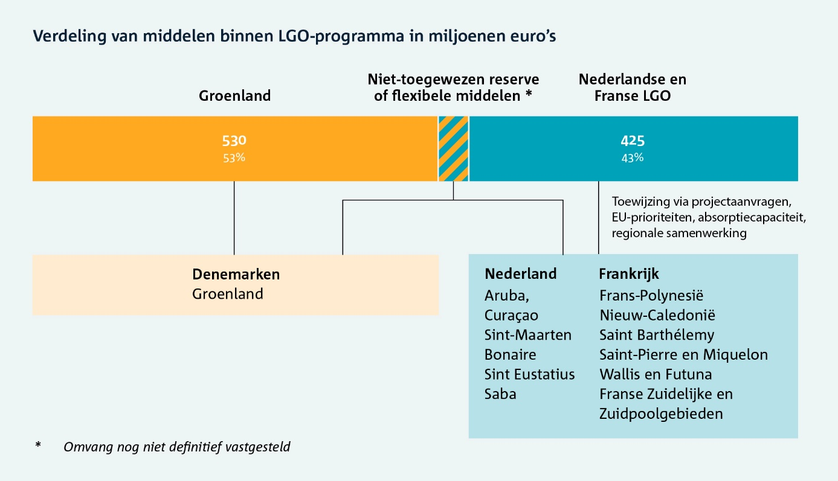
LGO kunnen onder bepaalde voorwaarden ook een beroep doen op bredere EU-financieringsinstrumenten, zoals NDICI - Global Europe, het Europees Concurrentie Fonds (ECF) ) en de Connecting Europe Facility (CEF, het EU-programma voor Europese infrastructuur en connectiviteit). Dit geldt voor grotere projecten waarbij de eilanden meer samenwerken en investeringen worden gekoppeld aan bredere Europese prioriteiten, zoals kritieke grondstoffen, duurzame energie, digitale connectiviteit, biodiversiteit en klimaatadaptatie.
Daarnaast stelt de Commissie een aparte leenfaciliteit voor LGO voor. Hiermee kunnen LGO, al dan niet via hun lidstaat, toegang krijgen tot aanvullende financiering in de vorm van leningen. Deze nieuwe instrumenten vergroten de flexibiliteit en financieringsmogelijkheden voor LGO, maar maken de toegang tot middelen ook complexer en minder voorspelbaar.

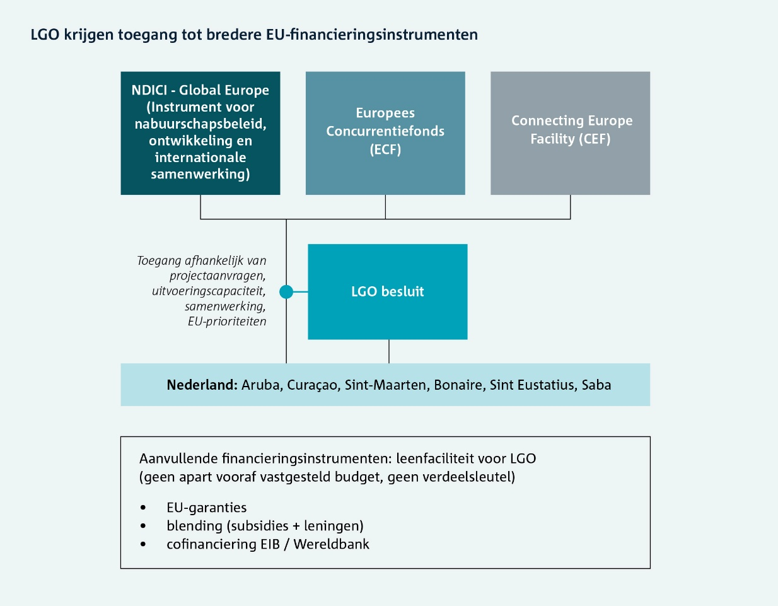

https://international-partnerships.ec.europa.eu/countries/overseas-countries-and-territories_en en https://www.eeas.europa.eu/eeas/overseas-countries-and-territories_en

